 akpteh@gmail.com |  | Прайс-лист на окна откидные  для автодомов и спецтехники
Размер проема  ШХВ | Изображение |  |  | Цена (руб.)
 |  |  |  | УСН | с НДС
500х300 | 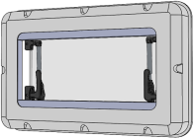 |  | 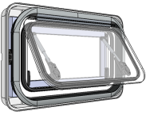 | 23 565 | 26 778
300х500 | 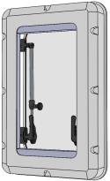 |  | 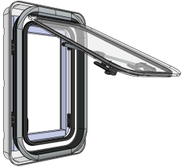 | 22 703 | 25 799
500х350 | 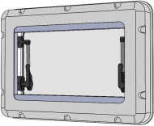 |  | 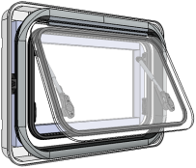 | 24 296 | 27 609
350х500 | 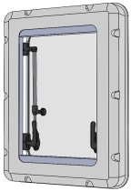 |  | 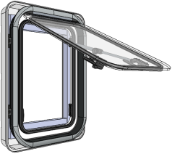 | 23 467 | 26 667
600х500 | 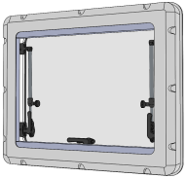 |  | 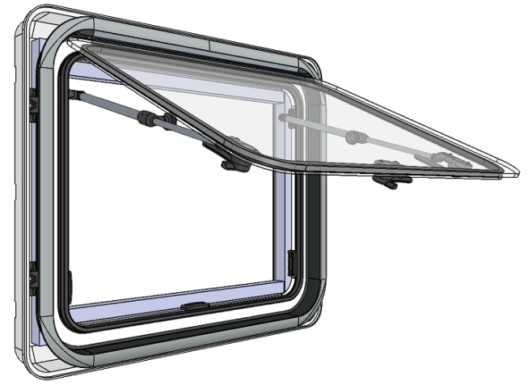 | 28 285 | 32 142
700х400 | 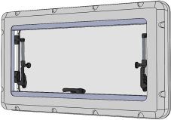 |  | 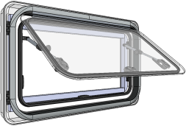 | 29 869 | 33 942
800х500 | 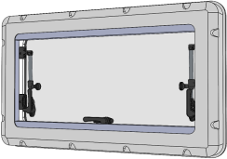 |  | 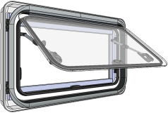 | 31 705 | 36 028
900х500 | 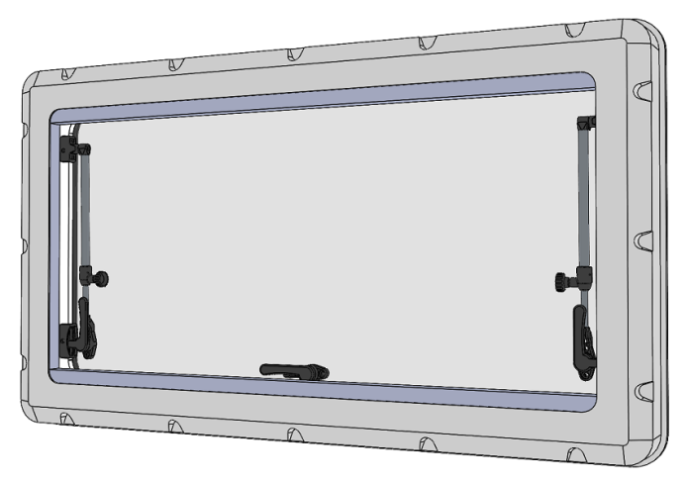 |  | 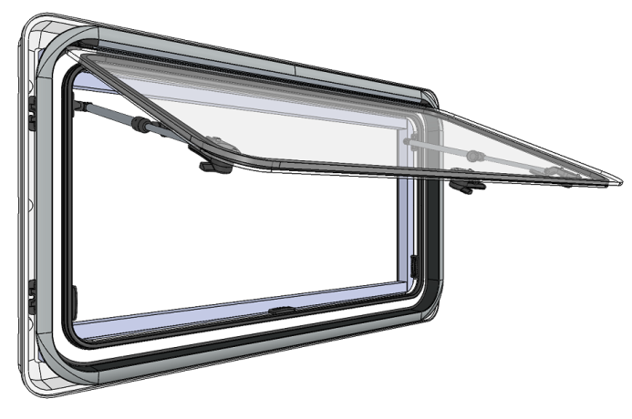 | 33 202 | 37 730

